ДУ «ІНСТИТУТ ЕПІДЕМІОЛОГІЇ ТА ІНФЕКЦІЙНИХ ХВОРОБ
ім. Л.В.ГРОМАШЕВСЬКОГО НАМН УКРАЇНИ»

НАУКОВИЙ ЦЕНТР ГРИПУ ТА ГРІ

Тижневий бюлетень
щодо ситуації з грипу та COVID-19 в Україні
за даними 4 дозорних центрів
(Київ, Дніпро, Одеса, Хмельницький).
15 тиждень 2023 року

Публікується на сайті www.ukrinfluenza.com.ua

З 2008 року в Україні функціонує система дозорного епіднагляду (ДЕН) за грипоподібними захворюваннями (ГПЗ)* та тяжкими гострими респіраторними захворюваннями (ТГРЗ)*. Дозорні центри розташовані у різних географічних зонах країни: в Києві, Дніпрі, Одесі та Хмельницькому, які включають 15 дозорних станцій: 9 – стаціонарів та 6 - поліклінік.
* - під визначення випадків ГПЗ та ТГРЗ підпадають випадки респіраторних захворювань, спричинених іншими вірусними інфекціями: грипом, аденовірусом, парагрипом, риновірусом, RSV, у тому числі коронавірусом SARS-CoV-2.
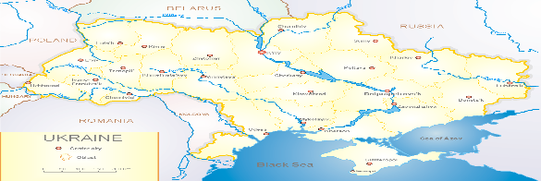
За даними ДЕН в Україні у 6 поліклініках 4-х дозорних центрів, на 15 тижні 2023 року (10.04. – 16.04.2023 р.) було зареєстровано 128 випадків (пок. 13,0 на 100 тис.), що відповідали визначенню ГПЗ, спад рівнів захворюваності складав 3,8 % у порівнянні з минулим тижнем (рис. 1).

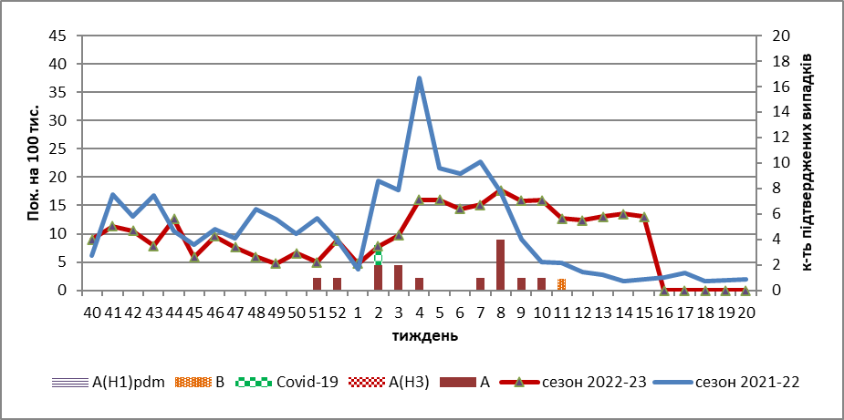

Рис.1. Динаміка реєстрованих випадків, що відповідають визначенню ГПЗ та кількість підтверджених випадків грипу та SARS-CoV-2 в 4-х дозорних центрах України в сезоні 2022-2023 років.

На 15 тижні 2023 року в 9 стаціонарів 4-х дозорних центрів було госпіталізовано 813 хворих, що на 0,6 % менше, ніж на минулому тижні, з них 571 дитина (83,4 %) з підозрою на ТГРЗ. Питома вага ТГРЗ від усіх госпіталізованих хворих складала 5,8 %. Було зареєстровано 47 хворих (пок. 2,0 на 100 тис.), що відповідали визначенню ТГРЗ, з них 21 (пок. 4,7 на 100 тис.) – дітина віком до 17 років. Спад рівнів захворюваності складав 26,6 % у порівнянні з минулим тижнем. За результатами лабораторного дослідження у 8 випадках отримано позитивні результати на наявність вірусів грипу А і В та вірусу SARS-CoV-2 серед дитячого та дорослого населення (рис.2).

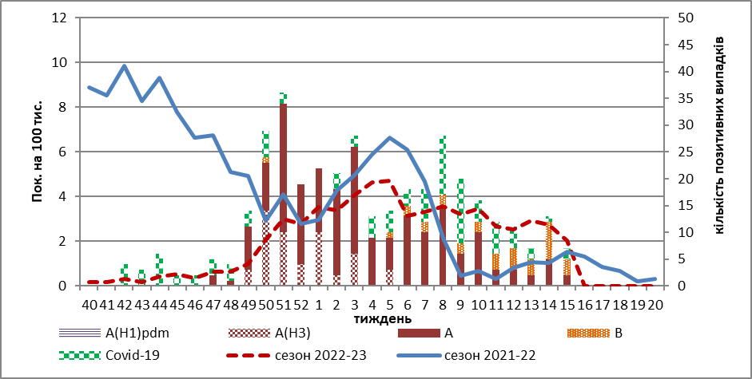

Рис. 2. Динаміка реєстрованих випадків ТГРЗ та кількість лабораторних підтверджень грипу та SARS-CoV-2 в 4-х дозорних центрах України в сезоні 2022-2023 років.

З 40 тижня 2022 року по 15 тиждень 2023 р. методом ПЛР було досліджено 623 носогорлянкових змивів від хворих на ГПЗ та ТГРЗ. Всього лабораторно підтверджено 385 випадків (61,8 %), з них 100 (25,9%) вірусів SARS-CoV-2 та 285 (74,0 %) вірусів грипу А та В: грип А (не субтипований) – 187, А (Н3) – 53, А(Н1)pdm - 12, грип В – 33 (цифри скореговані згідно даних звіту про сіквенування (Ліон Франція)).

Триває сумісна циркуляція вірусів грипу типу А і В та вірусу SARS-CoV-2, відсоток підтверджених випадків грипу на 15 тижні 2023 року складає 43,0 % за рахунок циркуляції вірусу грипу В, а частка підтверджених випадків COVID-19 складала 14,3 %, що наочно відображено на рис. 3.

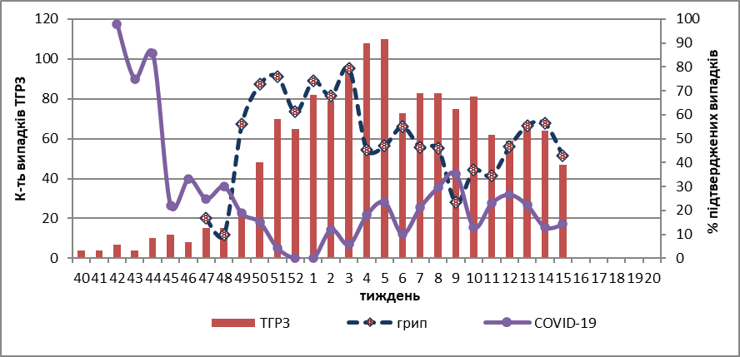
Рис. 3. Відсоток підтверджених випадків грипу та COVID-19 серед хворих, які знаходились на стаціонарному лікуванні із тяжким гострим респіраторним захворюванням у період з 40 тижня 2022 року по 20 тиждень 2023 року.

За даними щотижневого бюлетеня ECDC-ВООЗ (https://flunewseurope.org), на 14 тижні 2023 року в країнах Європейського Регіону, частка позитивних на грип зразків від хворих на ГПЗ та ТГРЗ зменшилась і складала 15,0 %, але перевищувала встановлений епідпоріг у 10,0 %. У 11 із 42 країн/територій у різних частинах Європейського регіону відзначено середня інтенсивність епідемічної активності та у 16 з 39 країн – висока активність грипу, що вказує на суттєво високий рівень сезонної циркуляції вірусів.
Циркуляція вірусів грипу в країнах Регіону змішана, в однакових пропорціях циркулює грип А та В, перевага вірусу грипу В відмічається у всіх системах епіднагляду.
Загалом протягом цього сезону у дозорних зразках із установ первинної допомоги (ГПЗ) переважали віруси грипу А(Н3), однак з 50/2022 тижня по 2/2023 тиждень, відзначалась значна циркуляція вірусів A(H1)pdm09 та типу В. У зразках з недозорних клінік у рівних пропорціях були представлені віруси грипу A(H1)pdm09 та A(H3). Серед зразків від дозорних клінік переважали віруси A(H1)pdm09.
За даними дозорних установ, які проводять епіднагляд за ТГРЗ на базі лікарень, повідомляють, що доля зразків, позитивних на грип, перевищила епідпоріг в 10,0 % у 4 наступних країнах: Литва (40%), Албанія (20%), Сербія (17%) і Україна (15%).
З 987 зразків, протестованих на віруси грипу, позитивний результат був отриманий у 6% (n=59). При цьому частіше виявлено вірусів грипу типу В (n=49; 83%), ніж вірусів типу А (n=10; 17%). Серед 3 вірусів грипу А, які були субтиповані, 2 належали до підтипу A(H1)pdm09; 1 – до підтипу A(H3). Всі віруси типу B, для яких була визначена лінійна належність (n=2), віднесені до лінії В/Вікторія.
За даними ЦГЗ МОЗ, на 15 тижні 2023 року частка підтверджених випадків COVID-19 в України зменшилась на 2,9 % серед дорослих, та серед дітей на 11,3 %, у порівнянні з попереднім тижнем. Зареєстровано 111 летальних випадків, що на 9,8 % нижче, ніж на минулому тижні.
Отже, за звітній тиждень, на території України відмічалась одночасна циркуляція вірусів SARS-CoV-2 та грипу А і В. Загалом за тиждень частка підтверджених випадків грипу та COVID-19 складала 57,1 %, серед дитячого населення відсоток складав 37,0 % - у віковій групі від 0 до 5 років, а серед дорослого населення відсоток підтверджених випадків сягав 50,0 %. Відмічається спад рівнів захворюваності на ТГРЗ, за рахунок дитячого населення – на 46,2 %.
Епідемічний сезон 2022-2023 років завершується, спостерігається помірне зниження рівнів захворюваності на ГПЗ та ТГРЗ. Активація вірусу грипу В, яка почалась з 10 тижня триває, що підтверджує багаторічні спостереження, коли як правило вірус грипу В закінчує епідемію.

Виконавці:
Професор, д.мед.н. Міроненко А.П.
к.мед.н. Голубка О.С.

ДУ «ІНСТИТУТ ЕПІДЕМІОЛОГІЇ ТА ІНФЕКЦІЙНИХ ХВОРОБ
ім. Л.В.ГРОМАШЕВСЬКОГО НАМН УКРАЇНИ»

НАУКОВИЙ ЦЕНТР ГРИПУ ТА ГРІ

Тижневий бюлетень
щодо ситуації з грипу та COVID-19 в Україні
за даними 4 дозорних центрів
(Київ, Дніпро, Одеса, Хмельницький).
14 тиждень 2023 року

Публікується на сайті www.ukrinfluenza.com.ua

З 2008 року в Україні функціонує система дозорного епіднагляду (ДЕН) за грипоподібними захворюваннями (ГПЗ)* та тяжкими гострими респіраторними захворюваннями (ТГРЗ)*. Дозорні центри розташовані у різних географічних зонах країни: в Києві, Дніпрі, Одесі та Хмельницькому, які включають 15 дозорних станцій: 9 – стаціонарів та 6 - поліклінік.
* - під визначення випадків ГПЗ та ТГРЗ підпадають випадки респіраторних захворювань, спричинених іншими вірусними інфекціями: грипом, аденовірусом, парагрипом, риновірусом, RSV, у тому числі коронавірусом SARS-CoV-2.
За даними ДЕН в Україні у 6 поліклініках 4-х дозорних центрів, на 14 тижні 2023 року (03.04. – 09.04.2023 р.) було зареєстровано 133 випадки (пок. 13,0 на 100 тис.), що відповідали визначенню ГПЗ, приріст рівнів захворюваності складав 4,9 % у порівнянні з минулим тижнем (рис. 1).

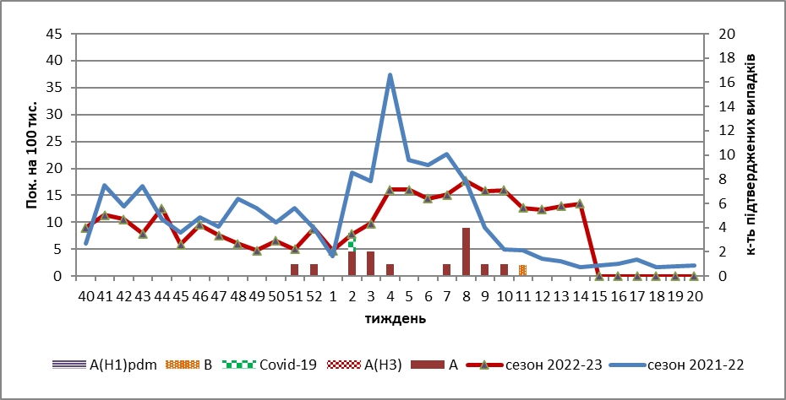

Рис.1. Динаміка реєстрованих випадків, що відповідають визначенню ГПЗ та кількість підтверджених випадків грипу та SARS-CoV-2 в 4-х дозорних центрах України в сезоні 2022-2023 років.

На 14 тижні 2023 року в 9 стаціонарів 4-х дозорних центрів було госпіталізовано 818 хворих, що на 6,1 % більше, ніж на минулому тижні, з них 584 дитини (71,4 %) з підозрою на ТГРЗ. Питома вага ТГРЗ від усіх госпіталізованих хворих складала 7,8 %. Було зареєстровано 64 хворих (пок. 2,7 на 100 тис.), що відповідали визначенню ТГРЗ, з них 39 (пок. 8,7 на 100 тис.) – діти віком до 17 років. Спад рівнів захворюваності складав 5,9 % у порівнянні з минулим тижнем. За результатами лабораторного дослідження у 11 випадках отримано позитивні результати на наявність вірусів грипу А і В та вірусу SARS-CoV-2 серед дитячого та дорослого населення. У 1 дитини від 0 до 5 років підтверджено вірус SARS-CoV-2 (рис.2).

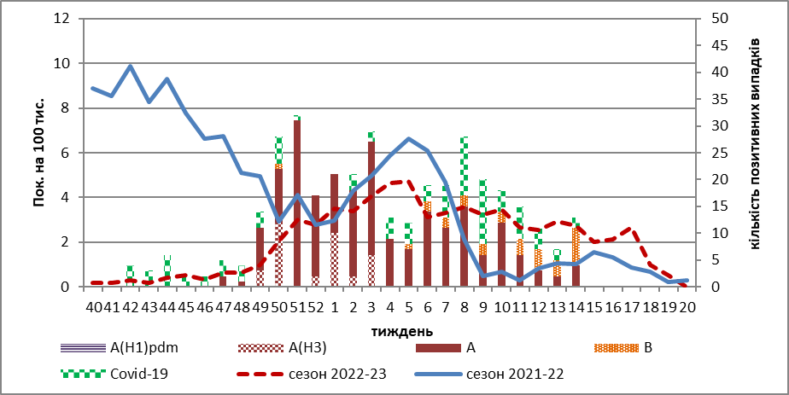

Рис. 2. Динаміка реєстрованих випадків ТГРЗ та кількість лабораторних підтверджень грипу та SARS-CoV-2 в 4-х дозорних центрах України в сезоні 2022-2023 років.

З 40 тижня 2022 року по 14 тиждень 2023 р. методом ПЛР було досліджено 546 носогорлянкових змивів від хворих на ГПЗ та ТГРЗ. Всього лабораторно підтверджено 363 випадки (66,5 %), з них 88 (24,2 %) вірусів SARS-CoV-2 та 272 (74,9 %) вірусів грипу А та В: грип А (не субтипований) – 206, А (Н3) – 34, А(Н1)pdm - 3, грип В - 29.

Триває сумісна циркуляція вірусів грипу типу А і В та вірусу SARS-CoV-2, відсоток підтверджених випадків грипу на 14 тижні 2023 року продовжував зростати за рахунок циркуляції вірусу грипу В і складав 62,0 %, а частка підтверджених випадків COVID-19 складала 4,8 %, що наочно відображено на рис. 3.

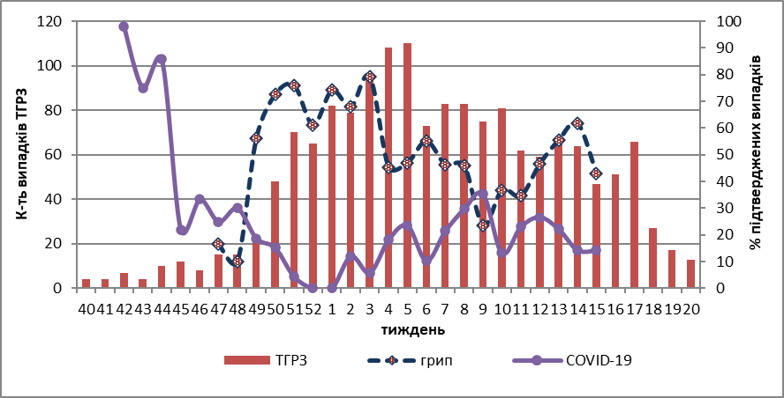
Рис. 3. Відсоток підтверджених випадків грипу та COVID-19 серед хворих, які знаходились на стаціонарному лікуванні із тяжким гострим респіраторним захворюванням у період з 40 тижня 2022 року по 20 тиждень 2023 року.

За даними щотижневого бюлетеня ECDC-ВООЗ (https://flunewseurope.org), на 13 тижні 2023 року в країнах Європейського Регіону, частка позитивних на грип зразків від хворих на ГПЗ та ТГРЗ зменшилась і складала 16,0 %, але перевищувала встановлений епідпоріг у 10,0 %. У 13 із 41 країн/територій у різних частинах Європейського регіону відзначено середня інтенсивність епідемічної активності та у 20 з 39 країн – широко поширена активність грипу, що вказує на суттєво високий рівень сезонної циркуляції вірусів.
Циркуляція вірусів грипу в країнах Регіону змішана, в однакових пропорціях циркулює грип А та В, перевага вірусу грипу В відмічається у всіх системах епіднагляду.
Загалом протягом цього сезону у дозорних зразках із установ первинної допомоги (ГПЗ) переважали віруси грипу А(Н3), однак з 50/2022 тижня по 2/2023 тиждень, відзначалась значна циркуляція вірусів A(H1)pdm09 та типу В. У зразках з недозорних клінік у рівних пропорціях були представлені віруси грипу A(H1)pdm09 та A(H3). Серед зразків від дозорних клінік переважали віруси A(H1)pdm09.
За даними дозорних установ, які проводять епіднагляд за ТГРЗ на базі лікарень, повідомляють, що доля зразків, позитивних на грип, перевищила епідпоріг в 10,0 % у 4 наступних країнах: Литва (79%), Україна (20%), Сербія (17%) та Північна Македонія (15%).
За тиждень з 559 зразків, протестованих на віруси грипу, позитивний результат було отримано у 12 % (n=68). При цьому частіше виявлялися віруси грипу типу В (n=59; 87%), ніж віруси типу А (n=9; 13%).
За даними ЦГЗ МОЗ, на 14 тижні 2023 року частка підтверджених випадків COVID-19 в України зменшилась на 10,0 % серед дорослих, та серед дітей на 9,8 %, у порівнянні з попереднім тижнем. Зареєстровано 123 летальних випадків, серед них 2 дитини у віковій групі від 0 до 9 років, що на 8,8 % вище, ніж на минулому тижні.
Отже, за звітній тиждень, на території України відмічалась одночасна циркуляція вірусів SARS-CoV-2 та грипу А і В. Зростання рівнів захворюваності на ГПЗ та ТГРЗ відмічалось з 10 тижня, що було пов’язано з активацією вірусу грипу В, який як правило закінчує епідемію. Відмічається незначний спад рівнів захворюваності на ТГРЗ, як серед дитячого населення – на 11,3 %, так і серед дорослого населення на 7,7 %.
Загалом за тиждень частка підтверджених випадків грипу та COVID-19 складала 84,6 %, серед дитячого населення відсоток складав 60,0 % - у віковій групі від 0 до 5 років, а серед дорослого населення відсоток підтверджених випадків сягав 50,0 %.

Виконавці:
Професор, д.мед.н. Міроненко А.П.
к.мед.н. Голубка О.С.

